« Поговорим о пользе пения»

Консультация для трепетных родителей
Малыши - музыкальный народ. Они имеют музыкальные способности, о которых мы даже не подозреваем, и прямо-таки обожают петь. Душа ребенка чувствительна к песенной интонации, и нередко дети начинают петь, используя выражение П.Тюленева, "раньше, чем ходить". Сначала они поют так, как слышат. Здесь в полной мере проявляется их способность к подражанию. Постепенно в пении всё больше проявляется индивидуальность малыша. Иногда дети (такую игру надо всячески поощрять) разыгрывают целые спектакли, держа в руках микрофон, либо предмет, изображающий микрофон, и распевая песни, которые им нравятся.
Это прекрасно, когда пение занимает важное место в жизни ребенка. Совершенствуется голосовой аппарат, артикуляция, развиваются чувства, вкус, память (как музыкальная, так и обычная). Ведь песня - это не только музыка, но еще и стихи. Кроме того, раннее пение - путь к развитию музыкальности. Именно ручеек хорошей песни рано или поздно приведет вашего малыша к хорошей музыке, как серьезной, так и лёгкой.
Однако при обучении детей пению необходимо соблюдать некоторые правила:
1. Петь громко - не значит петь хорошо!
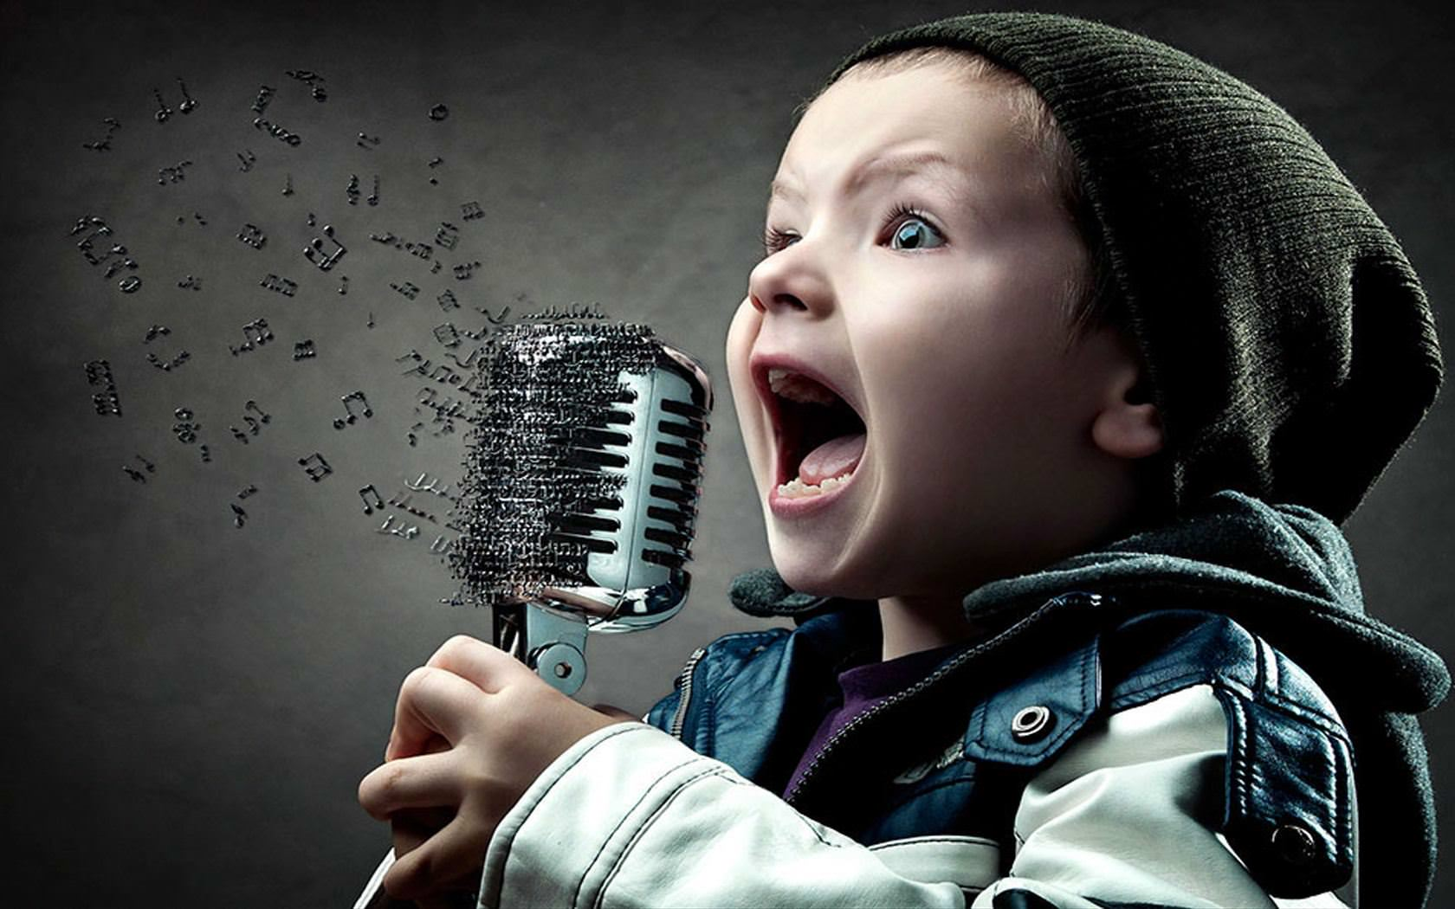
Несколько слов об особенностях голосового аппарата ребенка. Это инструмент нежный и хрупкий. Воздух превращается в звук, проходя через связки гортани. Связки прикрепляются к краям гортани мышцами, их формирование происходит с раннего детства до 12 лет. Таким образом, до этого возраста дети поют за счет тонких и слабых голосовых связок, которые легко перенапрячь или, как выражаются музыканты, "сорвать". Поэтому маленьким нельзя петь громко, особенно на улице в холодную или сырую погоду.
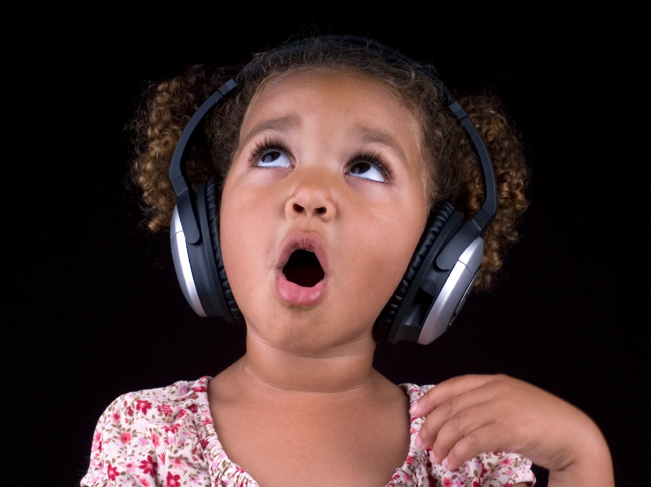
2. При совместном пении не заглушайте голос ребенка.
Очень хорошо, когда в семье входит в традицию совместное пение. В интересах ребенка спойте детские песенки, известные ему. Старайтесь при этом не заглушать его голос. Напротив, пусть в этих песнях малыш солирует, а вы ему тихонько подпевайте.
3. Не высмеивайте и не ругайте ребенка, если он поет фальшиво.
Это важно. Ребенок, особенно маленький, не уверен в своих возможностях, и неодобрение взрослых может надолго лишить его желания петь. Это, конечно, не значит, что нельзя поправить пение ребенка или сделать ему замечание. Следите, чтобы при пении голос малыша совпадал с вашим голосом, или со звучанием музыкального инструмента, на котором вы играете мелодию песни.
4. Используйте игрушки и рисунки.
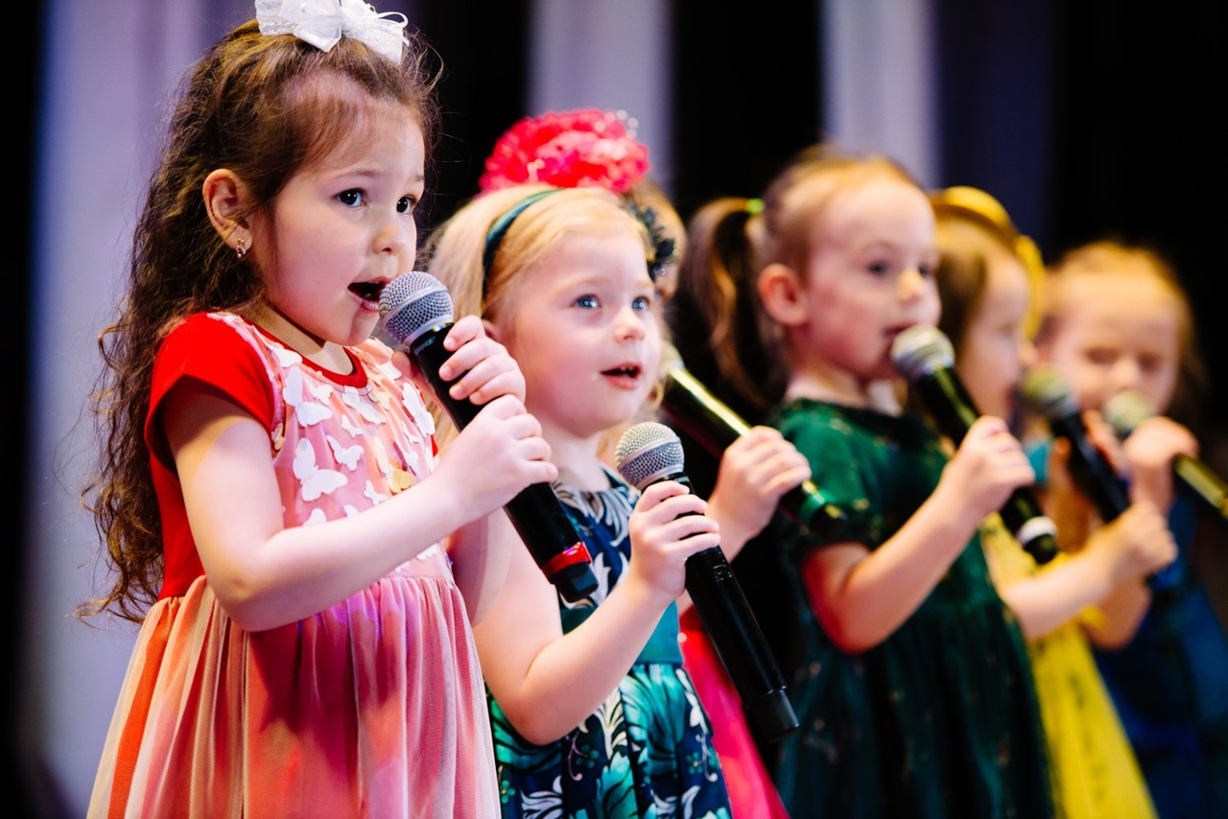
Малыши мыслят конкретными, реальными образами. Поэтому научить их петь выразительно могут помочь доступные примеры из жизни. Скажем, вы хотите выучить с ребенком песню "Зайка", возьмите игрушку-зайку и сопровождайте пение песни его движениями. Можно использовать при разучивании песни и иллюстрации. Например, когда вы разучиваете новогоднюю песенку, положите перед ребенком рисунок деда мороза, снегурочки, или просто зимний пейзаж.
Песенку о лете проиллюстрирует летний пейзаж. Песенки о конях, петушке или лисе - изображения этих животных. Это помогает маленьким певцам сосредоточить внимание, войти в образ песни.

